Отчёт по лабораторной работе №1

Георгес Гедеон

7 Сентября 2024

# Отчет по лабораторной работы №1

## Установка виртуальной машины

* Установка виртуальной машины в VirtualBox, система Rocky Linux

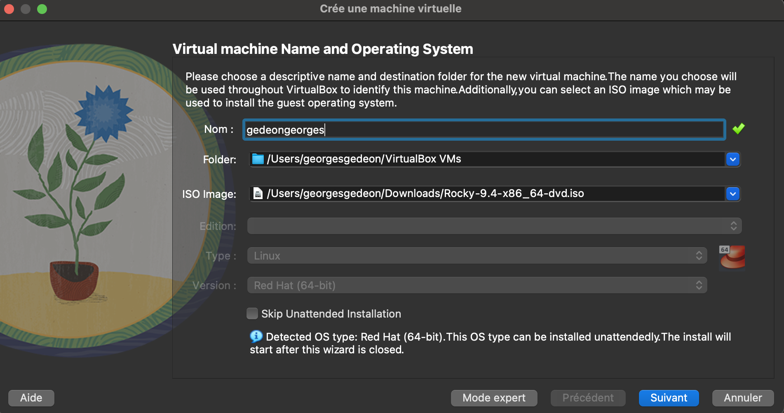

Настройки виртуальной машины

## Основные настройки

* Настройка языка

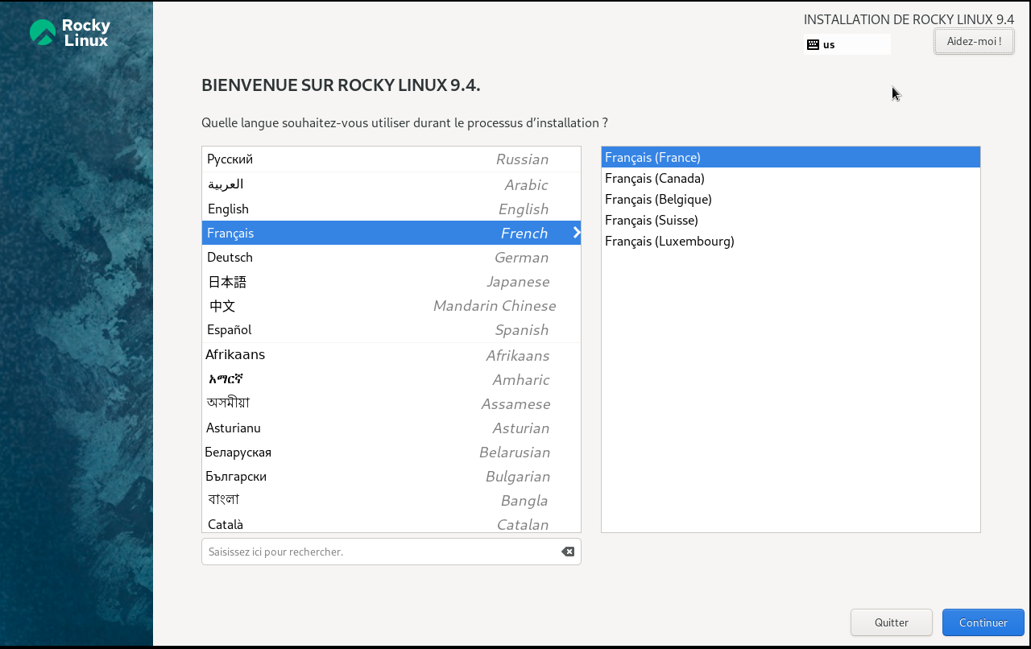

Настройка языка

## Запуск виртуальной машины

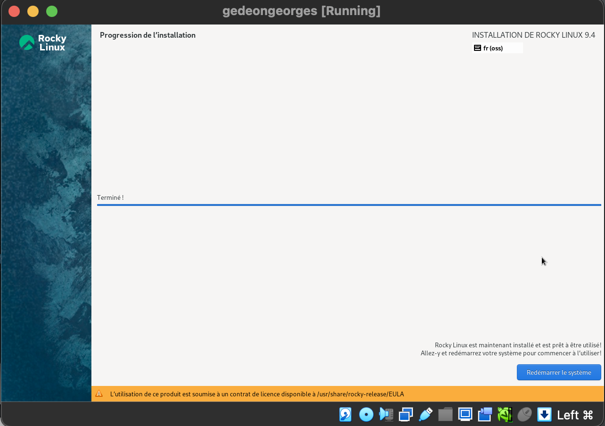

Окончательный запуск

## Работа с виртуальной машиной (Домашняя работа №1)

* На данном слайде представлено одно из заданий Домашней работы к лабораторной работе №1

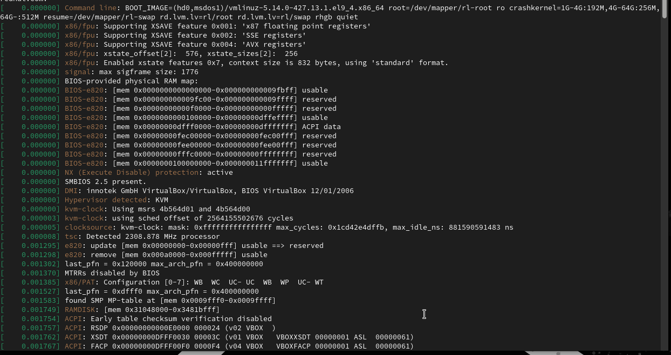

Работа в виртуальной машине

## Работа с GitHub

Страница на GitHub

Страница на GitHub

## Основные команды git

* На следующем скриншоте представлены команды git, которые позволяют отправить созданные файлы на GitHub

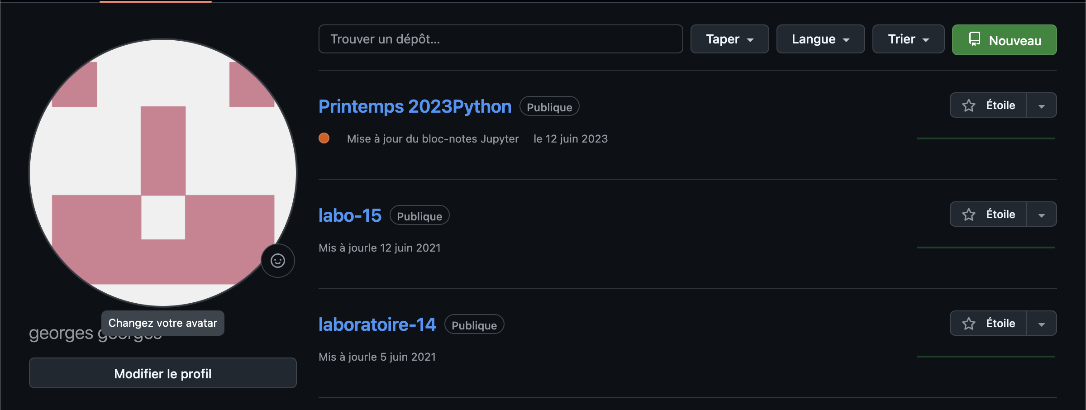

Основные команды git

## Выводы

* Установил VirtualBox, изучил её работу.
* Научился работать с Markdown-файлами.
* Научился создавать pdf и docx файлы из файла Markdown (с помощью команды make)